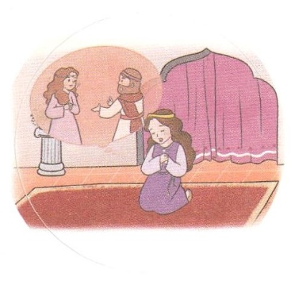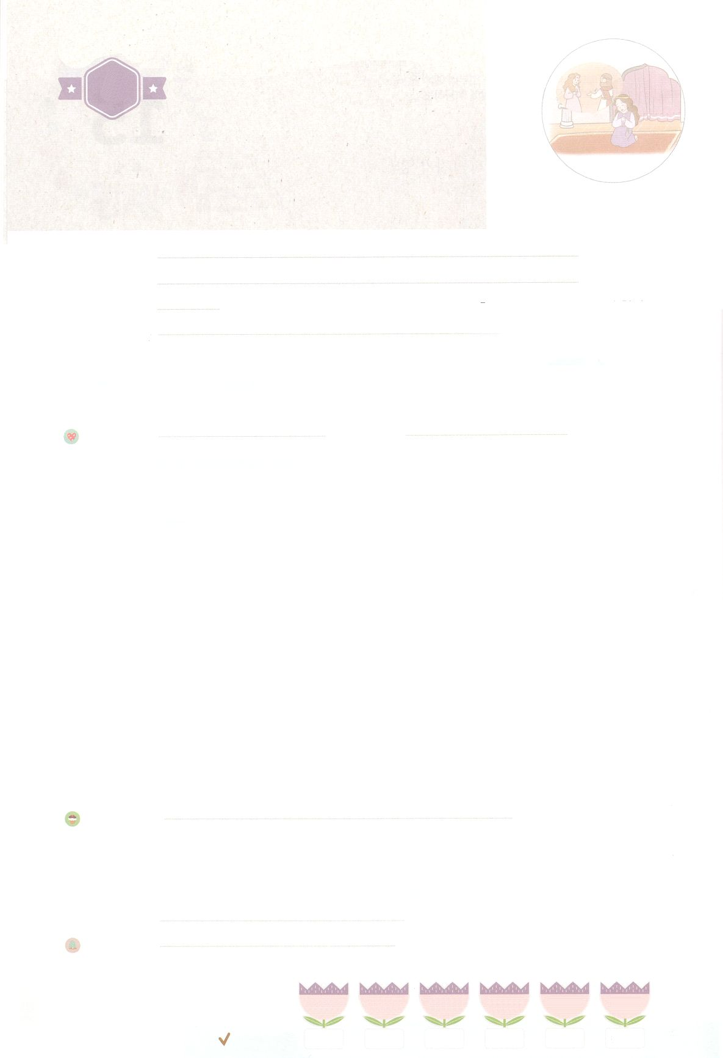

れいはいはさいこうのしゅくふく

まいにち

れいはい

わたしを　あいしてくださる　かみさまに

さいこうの　えいこうを　ささげましょう

おうひ　エステル

いのり　　　　　　　　　　　　　　　　　　　　　　　　　　　　　　　　　　　　　　　　　　しかいしゃ

しとしんじょう　　　　　　　　　　　　　　　　　　　　　　　　　　　　　　　　　　　　　　みんなで

さんび　　　　　　　　　　　さんびか488ばん（しん427ばん）「くしきしゅのひかり」かみのぶぐ(2020ねんこどもさんび)

せいしょ　　　　　　　　　　　　　　　　　　　　　　　　　　　　　　　　　エステル２：１０

**エステル2:10**　エステルはのをも、のまれをもかさなかった。モルデカイが、かしてはならないとにじておいたからである。

みことば　　　　　　　　　　　　おうひ　エステル　　　　　　　　　　しかいしゃ

をしたイスラエルのは、まわりのいのとして、またはとしてれて

かれました。ペルシヤのにいたユダヤのに、エステルとモルデカイがいました。

しいエステルは、いにをくしていたので、いとこの**モルデカイ**とともにらしていました。

　ペルシヤのアハシュエロスは、**しい**をぶために、からしいおとめたちを

にめました。モルデカイはへかうエステルに、ユダヤであることをっては

ならないといました。エステルの**しさ**にほれたは、エステルをしいとして、

とても**し**ました。

　のにはいハマンがいて、をたててユダヤをすべてそうとしました。その

にしたとき、モルデカイは、エステルに「あなたがになったのは、**この**の

ためだ」といました。エステルは「は、**ななければならないのでしたら、にます**」とをめて、のにて、ハマンの**い**をにらせました。

　が、をするためにレムナントエステルをえられたように、をえて

おられます。には、のどんながあるのかするをちましょう。

いのり　　　　　　　　　　　　　　　　　　　　　　　　　　　　　　　　　いっしょに　おおきなこえで

いのりましょう

ちちなる　かみさま、ありがとうございます！　イエス・キリストの　けいやくを　にぎって

れいてきサミット、ぎのうサミット、ぶんかサミットとして　そなえて　せかいふくいんかの

しゅくふくを　あじわいますように。いきておられる　イエス・キリストの　みなによって

おいのりします。アーメン

しゅのいのり　　　　　　　　　　　　　　　　　いっしょに　しゅのいのりを　いのって　れいはいを　おえましょう

フォーラム　　　　　　　　　　　　　　　　　　きょうの　みことばを　きいて　パパとママと　はなしを　しましょう

16日　　　　 17日　　　　18日　　　　 19日　　　　20日　　　　21日

まいにち

　　　　　　　　　　　　　 チェックしよう　 げつよう 　　かよう　　　すいよう　　　もくよう　　　きんよう 　　どよう

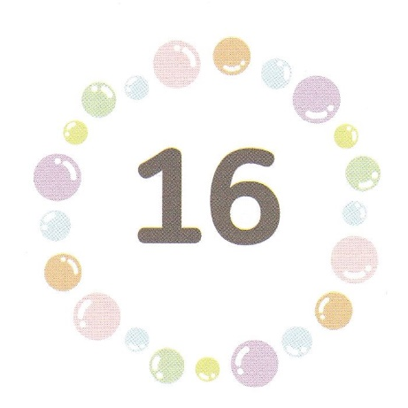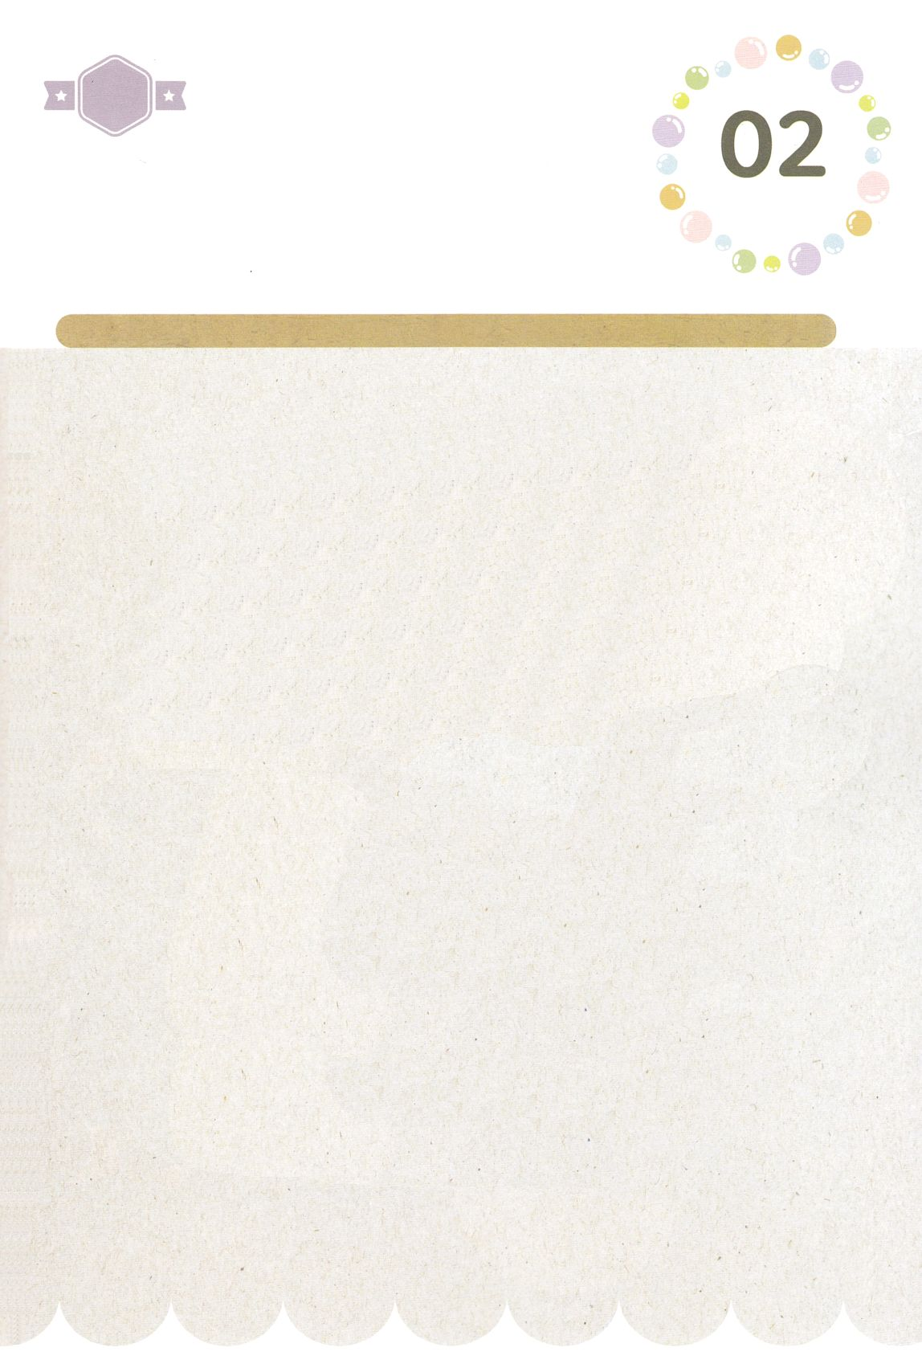

みことば　あんしょう

あま～い

１３３

１３３とは、みことばを　１にち　３かい　３かいずつ　よめば

　　　　　　　　いっしゅうかんに　おぼえることが　できるという　いみです。

あまくて　ふしぎな　かみさまの　みことばを　まいにち　よみましょう。

よく　みえる　ところに　はっておいて　いっしゅうかん

くりかえし　よんで　みことばを　おぼえましょう

げつようび

**エステルは じぶんの みんぞくをも、**

**じぶんの うまれをも**

**あかさなかった。**

**モルデカイが、**

**あかしては ならないと**

**かのじょに めいじておいた**

**からである。**

エステル2しょう10せつの　みことば

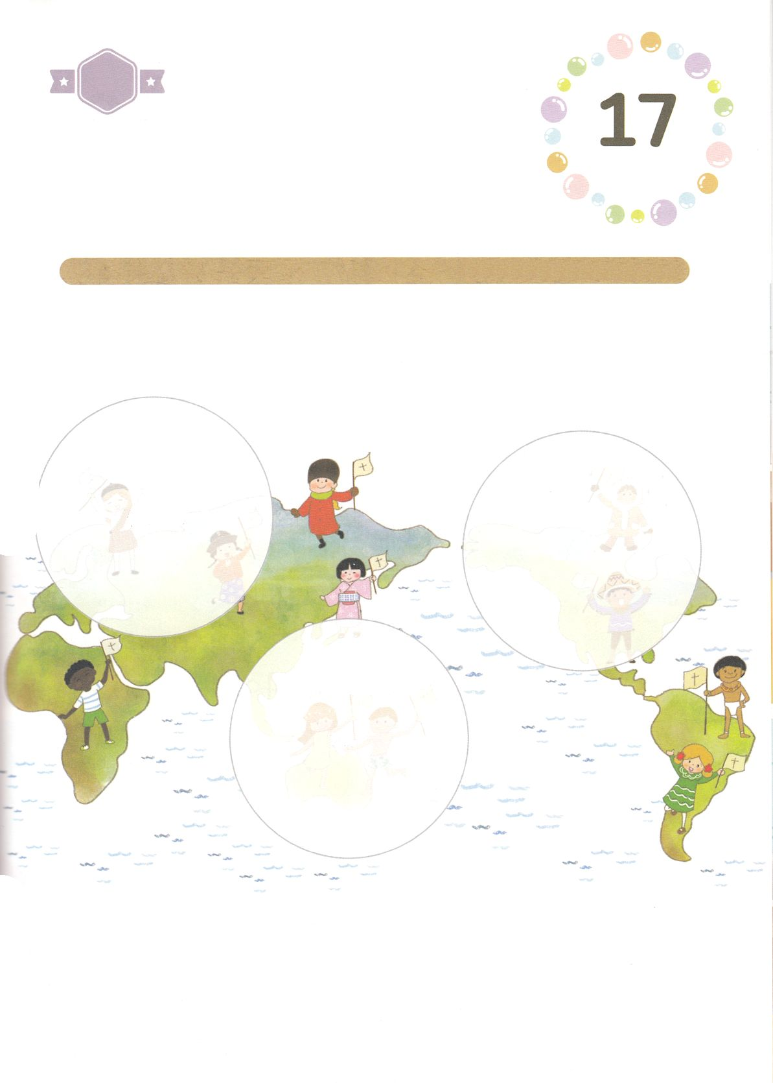

きりはりしよう

きって　はりましょう

　　　アハシュエロスおうが　おさめていた　くにで　ほりょ　せいかつを

　　　していた　エステルは　みんぞくの　すくいの　ために　かみさまが

　　　のこされた　レムナントでした。　わたしも　せかいふくいんかの

　　　ために　のこされた　レムナントだという　ことを　おぼえて

　　　したの　えの　あいている　ところに　あう　えを　つぎのページから

　　　きって　はりましょう。

ちょき　ちょき

かようび

はるところ

はるところ

はるところ

　じゅんびする　もの：　はさみ　のり　つぎのページ

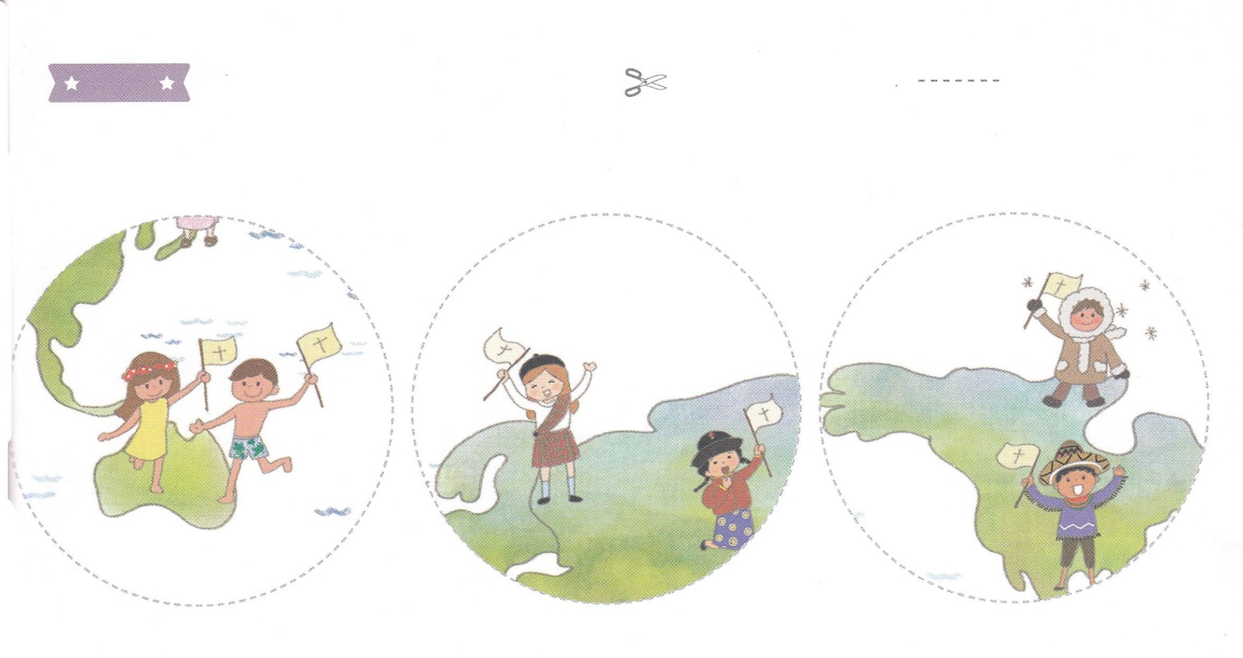

ふろく　　　　　　　　　　　　　　　　　　　　　　　　　　　　　はさみで　きりましょう

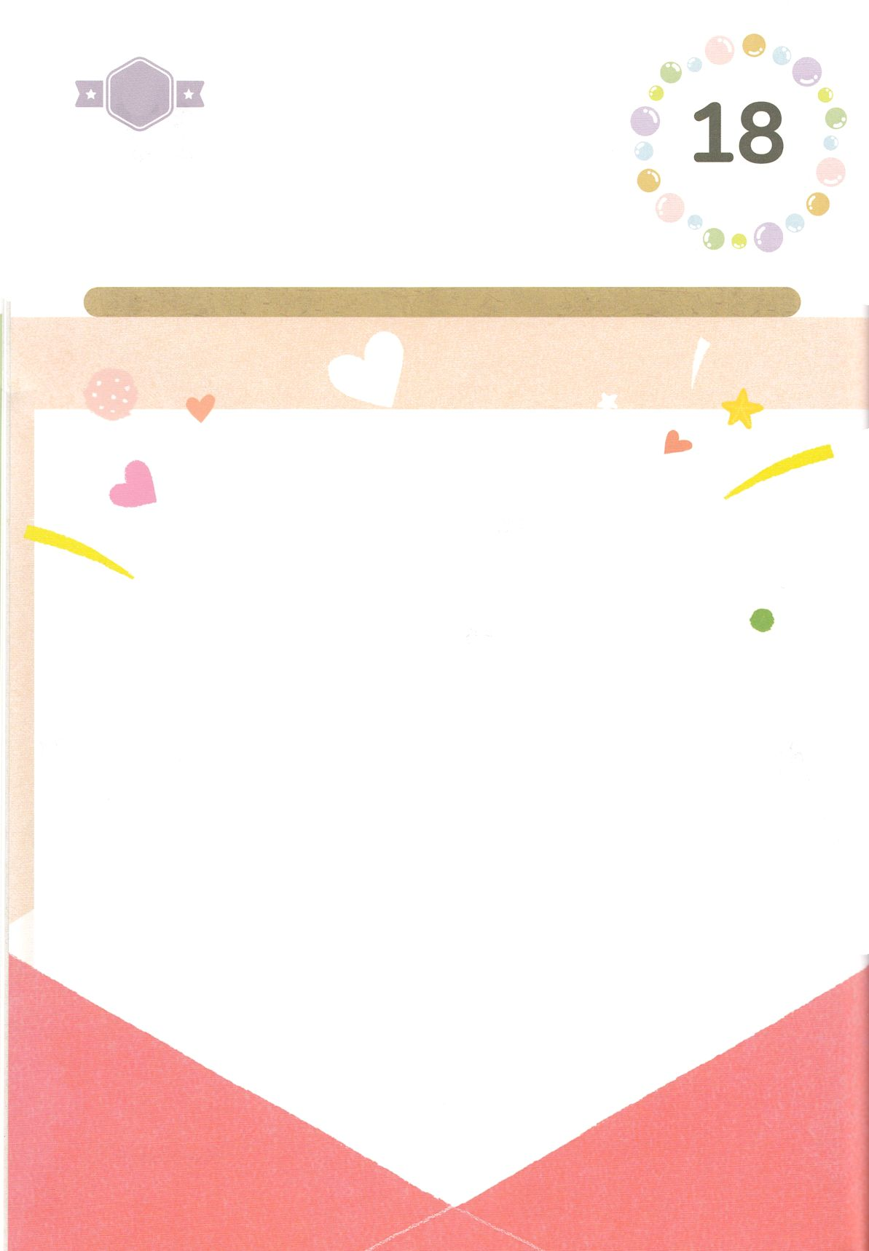

かくしんさがし

はーい！

わたしです！

かくしんの　ないようを　こころに　きざみましょう

きょうも　パパとママと　いっしょに　れいはいしましょう。

きょうの　みことばで　じゅうような　たんごを　もういちど

かんがえてみましょう。

したの　ないようを　よんで　じゅうような　たんごを

なぞって　かきましょう

おうひエステルは　「わたしは、

しななければ　ならないのでしたら、

しにます　」と　こころを　かためて、

おうの　まえに　でて、

ハマンの　わるい　けいかく　を

おうに　しらせました。

すいようび

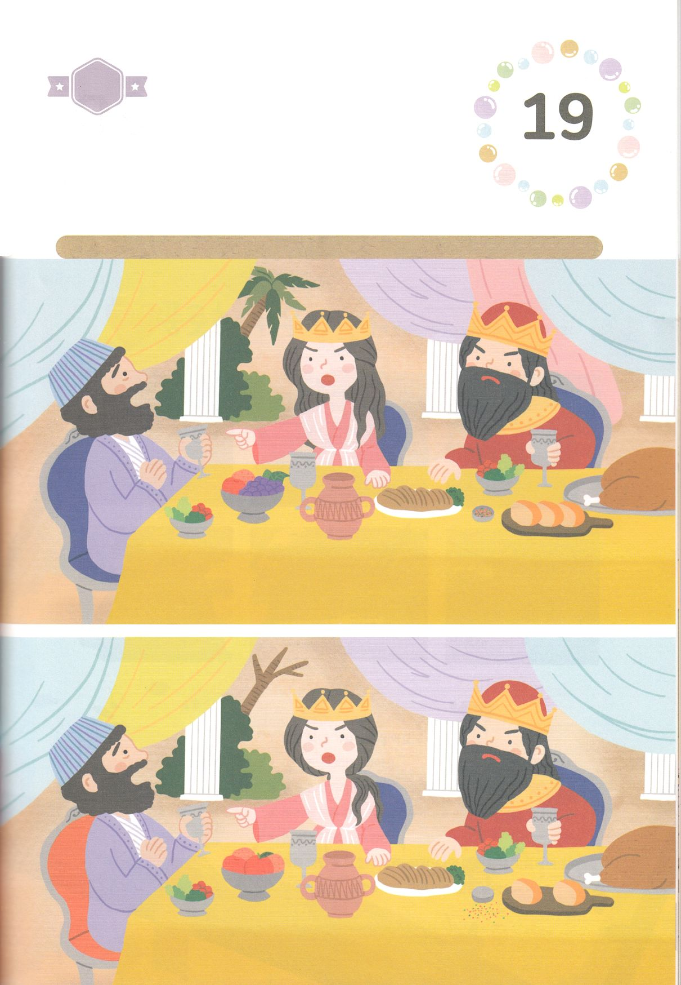

さがして　いろをぬろう

かくれている　えを　みつけたり　きれいに　いろを

ぬったり　しましょう

　　　　かみさまが　せかいふくいんかの　ために　わたしにだけ　とくべつに

　　　　あたえて　くださった　タラントが　あります。　それが　なにかを

　　　　かみさまに　しつもんしながら　したの　２つの　えを　くらべて

　　　　ちがうところ　７つを　みつけましょう。

どこ？

もくようび

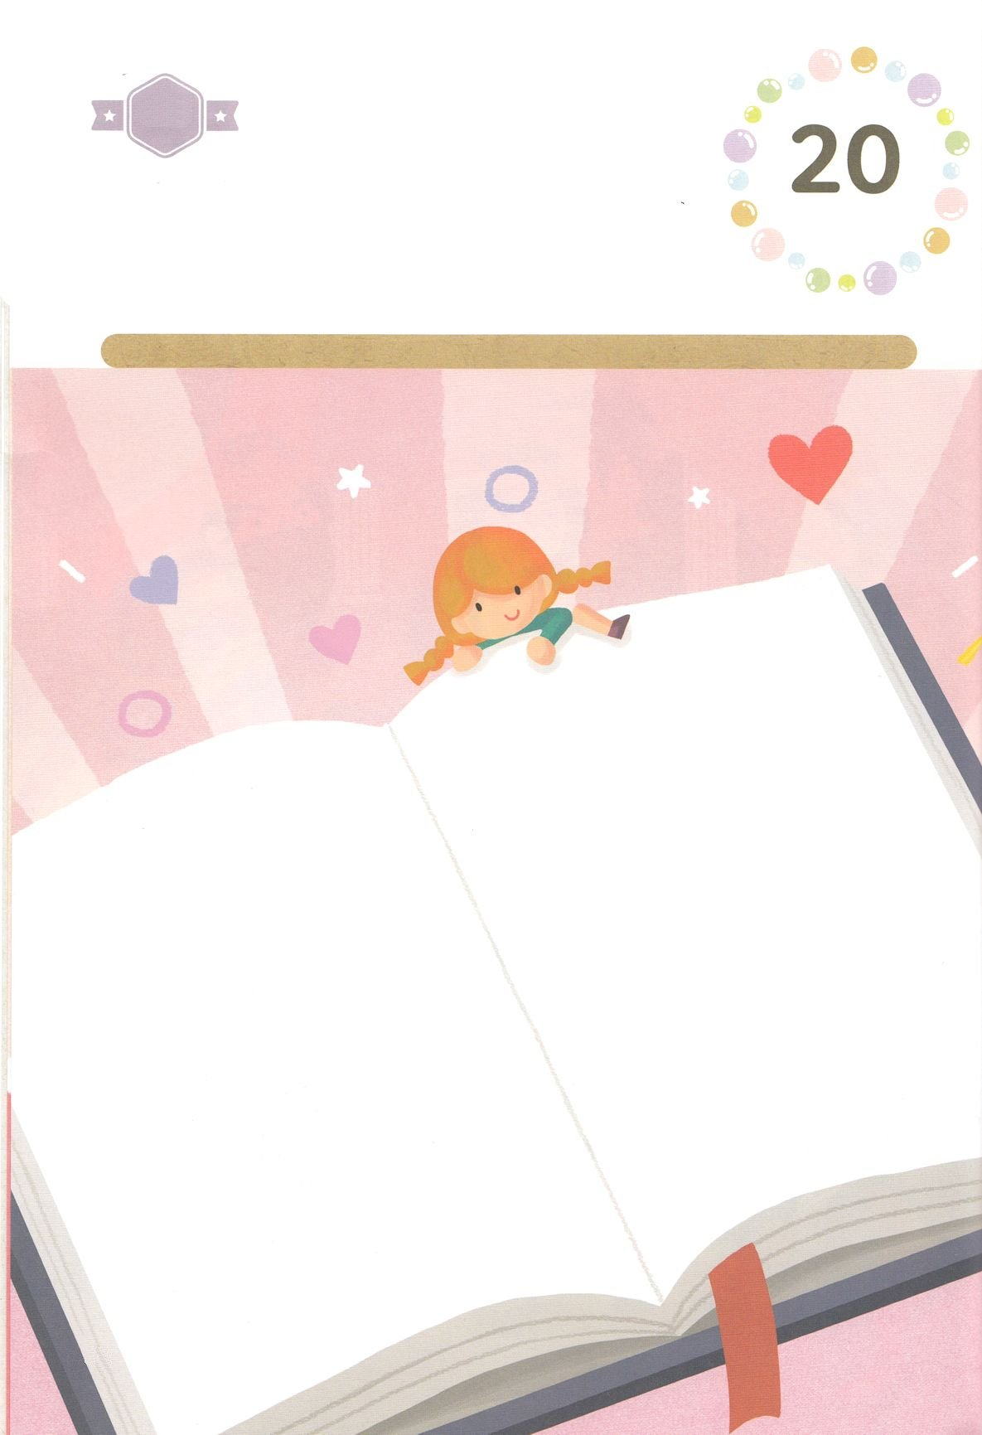

ひょうげんしよう

パパとママと　いっしょに　おはなしして

かみさまが　よろこばれる　かんがえ　ことば　こうどうを

えで　ひょうげんしましょう。

かみさまが　とくべつに　くださった　タラントで　わたしは　かみさまと

このよの　まえで　なにを　すべきでしょうか。　パパとママと　いっしょに

はなしを　して　えか　じで　ひょうげんしましょう。

きんようび

ひそひそ

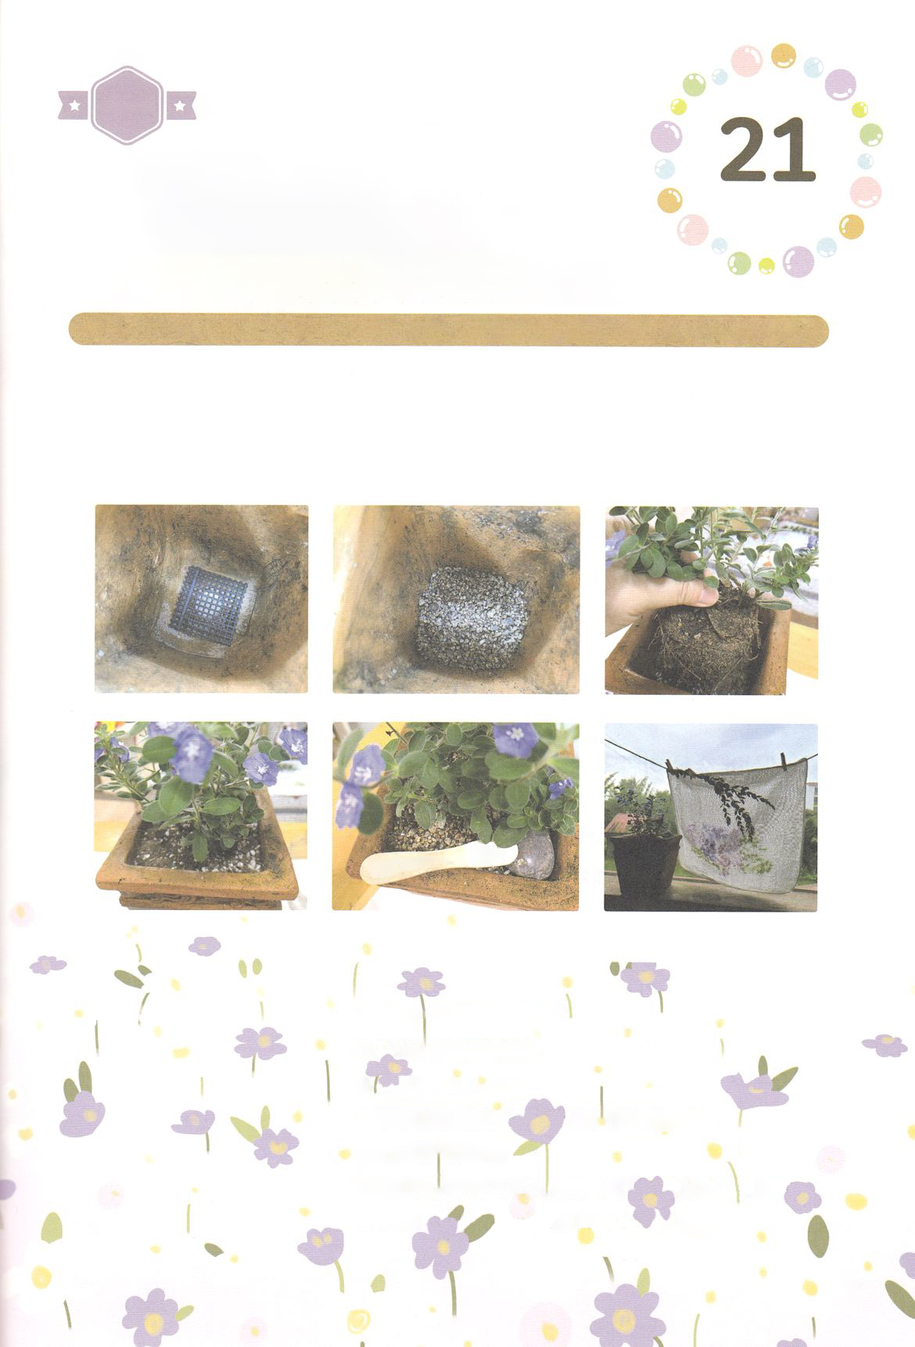

ワーク

たのしい　ワークをして　いっしゅうかんの　みことばを

こころに　きざみましょう

　ゼラニウムは　とても　よわく　みえますが　あつさにも　さむさにも

　かつ　つよい　ちからで　いちねんかん　はなを　さかせます。

「あなたがいて　しあわせ」という　はなことばを　（あかいゼラニウム）

もっています。かみさまの　けいやくを　もっている　このよに　かつ

わたしたちのような　ゼラニウムを　そだてて　みましょう。

かみさまは　わたしたちを　ごらんに　なっている　こころを　しることが

できるでしょう。

じゅんびするもの┃ゼラニウム、うえきばち、はちぞこいし、はちぞこネット、つち、スコップ、なまえのふだ

ゼラニウムを　そだてよう

（しゃしんは　「アメリカン・ブルー」という　はなを　かわりに　つかっています）

パッパ

パッパ

どようび

**１．うえきばちの　そこに　はちぞこネットを　おきます**

**２．はちぞこいしを　1/5ていど　いれます**

**３．つちを　2/3まで　いれます**

**４．ねに　ついた　つちを　てきとうに　はらって　うえきばちに　はなを　いれます**

**５．あいている　ところに　つちを　うめます**

**６．なふだに　ゼラニウムという　なまえ、　はなことば、わたしの　おもいなどを**

**かいて　おきます**

**７．みずを　たっぷり　あたえて　たいようの　あたるところに　おいて**

**はなが　さくのを　まちましょう。**